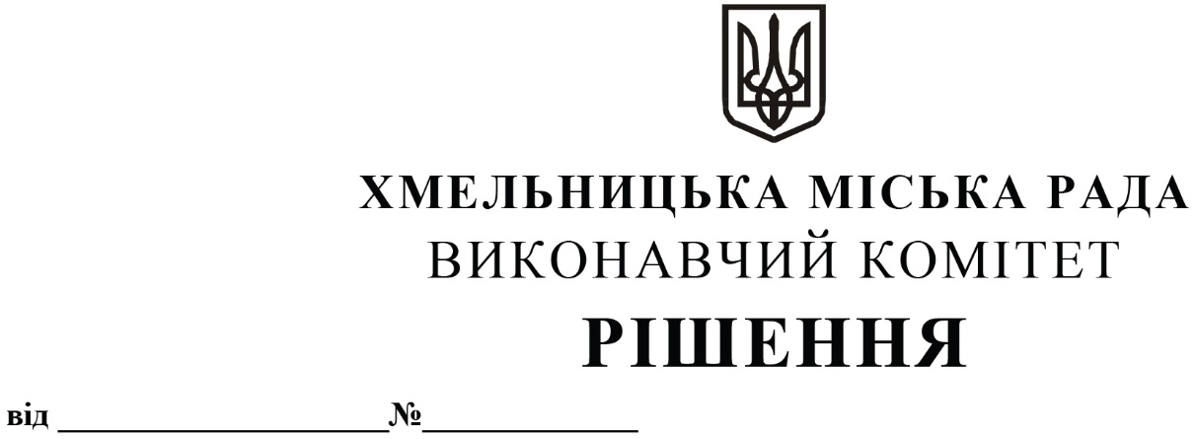

Про розгляд скарги Вирвіча Віталія Радієвича про перегляд постанови адміністративної комісії при виконавчому комітеті Хмельницької міської ради

Адміністративною комісією при виконавчому комітеті Хмельницької міської ради притягнуто Вирвіча Віталія Радієвича до адміністративної відповідальності згідно ст. 152 Кодексу України про адміністративні правопорушення та винесено постанову від 26.07.2022 року № 9-Б про накладення на нього санкції у вигляді штрафу в сумі 1360,00 грн. Суть справи полягає у тому, що 08.07.2022 року о 10 год.33 хв. на вулиці Проскурівського підпілля, 20/1 у місті Хмельницькому виявлено самовільне виконання земляних робіт (прокладання водопроводу), що є порушенням вимог пункту 10.9.2.1 Правил благоустрою Хмельницької міської територіальної громади та складено протокол про адміністративне правопорушення.
Вирвіч Віталій Радієвич звернувся до виконавчого комітету Хмельницької міської ради із скаргою про скасування вищевказаної постанови. У скарзі зазначений громадянин стверджує, що є внутрішньо переміщеною особою і хотів провести водопровід до свого нового житла в м. Хмельницькому.
За результатами розгляду скарги необхідно зазначити наступне.
Вирвіч В.Р. звернувся до КП «Хмельницькводоканал» для отримання необхідних документів та проведення відповідних робіт. Під час проведення земляних робіт працівниками КП «Хмельницькводоканал» без дозвільних документів, на нього, як замовника робіт, складено протокол про адміністративне правопорушення. Вирвіч В.Р. стверджує, що є інвалідом третьої групи загального захворювання та провини своєї не визнає.
За підсумками вивчення матеріалів справи встановлено, що до управління з питань екології та контролю за благоустроєм надійшло звернення громадянки Юськової Любові Володимирівни про те, що сусід перекопує двір загального користування для проведення води без дозвільної документації за адресою вул. Проскурівського підпілля, 20/1 у місті Хмельницькому. Працівником управління з питань екології та контролю за благоустроєм, з метою перевірки наведеного факту в зверненні громадянки Юськової Л.В., встановлено, що за вказаною у зверненні адресою, проводились земляні роботи без дозволу на порушення об’єкту благоустрою та складено протокол про адміністративне правопорушення на замовника робіт Вирвіча В.Р. Протокол та додані до нього фото і звернення гр. Юськової Л.В. були направлені для розгляду на адміністративну комісію при виконавчому комітеті Хмельницької міської ради для прийняття рішення. Другий екземпляр протоколу було надано Вирвічу В.Р. У протоколі вказано дату, час та місце розгляду справи. Однак, Вирвіч В.Р. не був присутній на засіданні адміністративної комісії, заяв та клопотань від нього не було.
Розглянувши матеріали справи, адміністративна комісія винесла постанову про накладення на Вирвіча Віталія Радієвича санкції у вигляді штрафу в сумі 1360,00 грн.
Враховуючи вищевикладене, керуючись Законами України «Про місцеве самоврядування в Україні», «Про благоустрій населених пунктів», ст. ст. 152, 288, ч. 1ст. 293 Кодексу України про адміністративні правопорушення, виконавчий комітет міської ради

ВИРІШИВ:

1. Залишити постанову адміністративної комісії при виконавчому комітеті Хмельницької міської ради від 26.07.2022 року № 9-Б без змін, а скаргу Вирвіча Віталія Радієвича без задоволення.
2. Контроль за виконанням рішення покласти на секретаря міської ради В. Діденка.

Міський голова О. СИМЧИШИН

